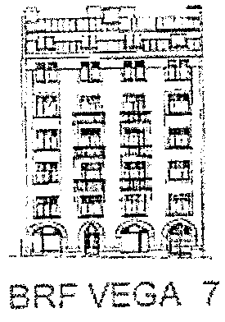

Kallelse till årsstämma 2018

Datum: torsdagen 15 mars, 2018
Tid: 19.00
Plats: Restaurang BellyPop

Praktikaliteter: Föreningen bjuder på mat med ”indisk touch” och vin, öl eller bordsvatten. Vi kommer sätta upp en lista på anslagstavlan i entrén där ni kan anmäla ert deltagande samt fylla i vilken varmrätt ni vill äta.

DAGORDNING

§1 Öppnande
§2 Godkännande av dagordning
§3 Val av stämmoordförande
§4 Anmälan av stämmoordförandens val av protokollförare
§5 Val av två justerare tillika rösträknare
§6 Fråga om stämman blivit stadgeenligt utlyst
§7 Fastställande av röstlängd
§8 Föredragning av styrelsens årsredovisning
§9 Föredragning av revisorernas berättelse
§10 Beslut om fastställande av resultat- och balansräkning
§11 Beslut om resultatdisposition
§12 Fråga om ansvarsfrihet för styrelseledamöterna
§13 Beslut om arvoden åt styrelseledamöter och revisorer för nästkommande
verksamhetsår
§14 Val av antal ledamöter och suppleanter
§15 Val av styrelseledamöter och suppleanter
§16 Val av revisor och revisor suppleant
§17 Val av valberedning
§18 Av styrelsen till stämman hänskjutna frågor samt av föreningsmedlem anmält
ärende
§19 Avslutande

Bilagor: Resultatrapport
Balansrapport
Förvaltningsberättelse
Budget 2018

Välkomna!
Styrelsen

